10.11.2012 суббота - пост за Рама экадаши
Прервать пост 11.11.2012 воскресенье с 6:40 до 9:50

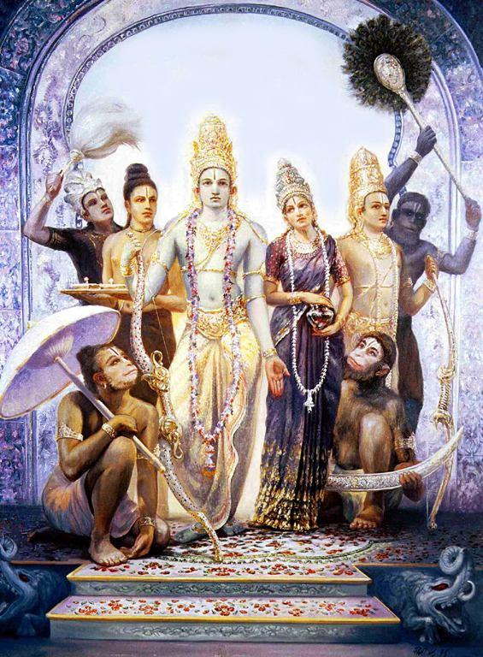
Юдхиштхира Махараджа сказал:
"О Джанардана, о защитник всех существ как называется экадаши темной половины месяца картика (октябрь-ноябрь). Пожалуйста, поведай мне это сокровенное знание".
Всевышний Господь, Шри Кришна, ответил:
"О лев среди царей, слушай: экадаши темной половины месяца картика называется Рама экадаши. Он наиболее благоприятен, так как мгновенно уничтожает величайшие грехи и позволяет войти в духовную обитель. Я расскажу тебе его историю и славу.
Когда-то жил знаменитый царь Мучукунда, друживший с Господом Индрой, царем небес, а также с Ямараджей, Варуной и Вибхишаной, благочестивым братом демона Раваны. Мучукунда всегда говорил правду и постоянно возносил Шиве преданное служение. Так как он правил в соответствии с религиозными принципами, в его царстве не было беспокойства. Мучукунда назвал свою дочь Чандрабхагой, в честь священной реки, и отдал ее замуж за Шобхану, сына Чандрасены.
Однажды Шобхана посетил дворец тестя в благоприятный день экадаши. Это посещение встревожило жену Шобханы Чандрабхагу, т.к. она знала, что ее муж физически слаб и не способен подвергаться аскезе в течение целого дня. Она сказала ему: "Мой отец очень строг к соблюдению экадаши. В дашами, день перед экадаши, он бьет в большую литавру и возглашает: "Никто не должен есть в экадаши, день Господа Хари!"
Когда Шобхана услышал звук литавры, он сказал своей жене: "О прекрасная, что мне теперь делать? Пожалуйста, скажи мне, как я могу сохранить себе жизнь и одновременно исполнить наказ твоего отца?"
Чандрабхага ответила: "Мой дорогой муж, в доме отца никто - даже слоны и лошади, не говоря уже о людях - не едят в день экадаши. Даже животные не едят зерна, листья, солому и даже не пьют воду в экадаши, день Господа Хари. Так как же ты избежишь поста? Мой возлюбленный, если ты съешь хоть что-нибудь, то тебе придется уйти отсюда. Теперь реши твердо, что тебе делать".
Принц Шобхана ответил: "Я решил поститься в священный день экадаши. Какова бы ни была моя судьба, я ее приму". Решив так, Шобхана пытался поститься в экадаши, но он невыносимо страдал от острого голода и жажды. Наконец солнце зашло на западе, и священная ночь осчастливила всех вайшнавов.
О Юдхиштхира, все преданные возрадовались, прославляя Господа Хари и бодрствовали всю ночь, но для Принца Шобханы эта ночь стала невыносимой. Поэтому, когда солнце взошло на двадаши, Шобхана был мертв. Царь Мучукунда принял участие в похоронах своего зятя, положив в костер огромную охапку дров, но приказал своей дочери Чандрабхаге не идти на погребальный костер вместе с мужем. Так Чандрабхага, после соблюдения всех очистительных обрядов в честь своего мужа, стала жить в доме отца".
Господь Кришна продолжал:
"О лучший из царей, хотя Шобхана и умер, соблюдая экадаши, благословение, обретенное им, позволило ему после смерти стать правителем царства, находящегося на вершине горы Мандарачала. Это царство было подобно городу полубогов: ослепительно сияющее, с бесчисленными драгоценностями в стенах его домов. Столбы были сделаны из рубинов и повсюду сверкало золото и бриллианты. Царь Шобхана сидел на троне под чистым белым балдахином и слуги обмахивали его опахалами из хвостов яка. Великолепная корона покоилась на его голове, прекрасные серьги украшали уши, ожерелье украшало шею, а разукрашенные драгоценными камнями браслеты обвивали его руки. Ему служили гандхарвы (лучшие небесные певцы) и апсары (небесные танцовщицы). Воистину, он стал вторым Индрой.
Однажды брахман по имени Сомашарма, живший в царстве Мучукунды, странствуя по различным местам паломничества, очутился в царстве Шобханы. Брахман увидел Шобхану во всей его блестящей славе и подумал, что он мог бы быть зятем его царя, Мучукунды. Когда Шобхана увидел брахмана, то он немедленно поднялся с трона и приветствовал его. Почтительно поклонившись, он спросил брахмана о благополучии и здоровье его (Шобханы) тестя, своей жены и всех жителей города.
Сомашарма ответил: "О царь, все хорошо в царстве твоего тестя, также Чандрабхага и другие члены семьи чувствуют себя хорошо. Но, о царь, я удивлен, увидев тебя здесь! Пожалуйста, расскажи мне о себе. Никто никогда не видел такого прекрасного города, как этот! Будь добр, расскажи как, он достался тебе".
Царь Шобхана сказал: "Так как я соблюдал Рама экадаши, мне было дано правление этим великолепным городом. Но при всей своей грандиозности, этот город всего лишь временен. Я прошу тебя исправить этот недостаток. Этот город эфемерен. Как я могу сохранить его красоту и славу постоянно? Будь добр, просвети меня".
Брахман спросил: "Почему это царство непрочно и как его утвердить? Пожалуйста, объясни мне это, а я постараюсь тебе помочь".
Шобхана ответил: "Так как я постился в экадаши без должной веры, мое царство временно. Теперь послушай, как оно может стать вечным. Возвратись, пожалуйста, к Чандрабхаге, прекрасной дочери царя Мучукунды, и расскажи ей все, что увидел и уразумел об этом месте и обо мне. Несомненно, если ты расскажешь ей об этом, то мой город вскоре станет вечным".
Брахман возвратился в город и рассказал все Чандрабхаге, которая и удивилась и обрадовалась, услышав такие новости. Она сказала: "О брахман, было ли это на самом деле, или это сон?"
Сомашарма ответил: "О царевна, я вне всякого сомнения видел твоего мужа лицом к лицу в этом великолепном царстве, которое похоже на царство полубога. Но он сказал, что все его царство недолговечно и может развеяться в любой момент. Поэтому он надеется, что ты найдешь способ сделать его вечным".
Чандрабхага сказала: "О мудрец среди брахманов, пожалуйста, приведи меня к моему мужу сейчас же, я жажду увидеть его снова! Я смогу сделать его царство вечным, так как я имею благословение, полученное постом во все экадаши моей жизни. Пожалуйста, соедини нас вновь как можно скорее. Сказано, что тот, кто соединит людей, находящихся в разлуке, обретет великое благо".
Брахман Сомашарма затем повел Чандрабхагу в лучезарное царство Шобханы. До того, как вступить в него, они остановились у подножия горя Кандарачалы в священном ашраме Вамадевы. Вамадева воспел гимны из Вед и окропил священной водой Чандрабхагу, выслушав ее историю. Под воздействием этих священных обрядов риши благо, полученное ею во время постов в течение стольких экадаши, сделало ее тело трансцендентным. В экстазе, с сияющими от удивления глазами, Чандрабхага продолжила путь. Когда Шобхана увидел свою жену, приближающуюся к нему на вершину горы Мандарачала, он наполнился радостью и вскричал от счастья.
Когда она подошла, он посадил ее слева от себя, и она сказала ему:" О дражайший, пожалуйста, выслушай, я скажу тебе нечто, что тебе очень поможет. С восьмилетнего возраста я регулярно и с верой соблюдаю пост в каждый экадаши. Если я перенесу на тебя все обретенное мною благословение, то твое царство вскоре обретет вечность, а его процветание будет возрастать и возрастать, пока не наступит великое изобилие!"
Господь Кришна продолжил:
"О Юдхиштхира, таким образом Чандрабхага, имеющая чудесное трансцендентное тело, на котором были прекраснейшие украшения, в конце концов насладилась миром и счастьем со своим мужем. Благодаря могуществу Рама экадаши Шобхана обрел царство на вершине горы Мандарачала, способное выполнить все его желания и дарующее вечное счастье, подобно корове Кама-дхену.
О величайший из царей, я поведал тебе славу Рама экадаши. Каждый, следующий священному экадаши и в светлую и в темную половину каждого месяца, несомненно освобождается от греховных реакций, даже таких, как убийство брахмана. Не надо делать различия между экадашами светлой и темной части месяца. Как мы видели, оба они могут даровать наслаждения в этом мире и освободить даже наиболее греховные и падшие души. Так же, как и черные и белые коровы дают равное количество молока, так темные и светлые экадаши даруют одинаковое благо и, в конце концов, освобождают от цикла рождений и смертей. Каждый, кто просто слушает прославление этого священного дня, Рама экадаши, освобождается от всех грехов и достигнет верховной обители Господа Вишну".
Так заканчивается повествование о славе Картика-кришна экадаши, или Рама экадаши,из Брахма-вайварта Пураны.

